Học viện Ngân hàng Trường đại học hàng đầu tại Việt Nam trong lĩnh vực Kinh tế -Tài chính – Ngân hàng
Học viện Ngân hàng là cơ sở đào tạo đại học trực thuộc Ngân hàng Nhà nước Việt Nam, với sứ mệnh “cung cấp cho ngành Ngân hàng và xã hội nguồn nhân lực chất lượng cao, các nghiên cứu có tầm ảnh hưởng, dịch vụ tư vấn và hoạt động phục vụ cộng đồng”. Tổng quy mô đào tạo của toàn Học viện hiện nay là khoảng 18.000 sinh viên, học viên, trong đó có hơn 17.000 sinh viên đại học chính quy tại 3 cơ sở đào tạo: Trụ sở chính Hà Nội và 02 Phân viện tại Bắc Ninh và Phú Yên. Với lịch sử hơn 61 năm xây dựng và phát triển, Học viện đã đào tạo hơn 60.000 cử nhân đại học chính quy, 5.000 thạc sĩ và hơn 200 tiến sĩ, hơn 2.000 sinh viên/học viên tốt nghiệp chương trình liên kết đào tạo.
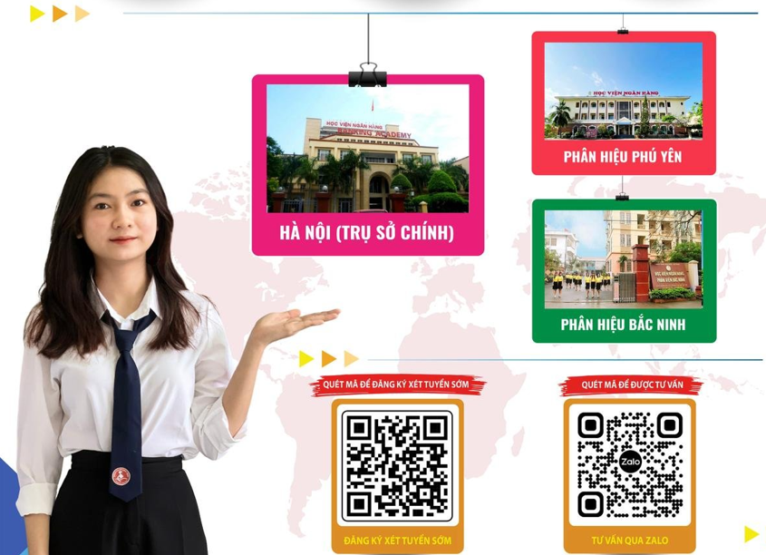
Học viện Ngân hàng – Phân viện Phú Yên là cơ sở đào tạo tại phía Nam của Học viện Ngân hàng. Với phương châm chất lượng đào tạo và đồng nhất và xuyên suốt trong toàn hệ thống Học viện, vì vậy sinh viên tại Phân viện Phú Yên được thụ hưởng nhiều quyền lợi:
Học tập rèn luyện và tham gia nghiên cứu khoa học trong môi trường chuẩn mực, chất lượng cao như sinh viên tại Học viện Ngân hàng (Hà nội).
Sinh viên được truyền đạt kiến thức từ đội ngũ giảng viên, chuyên gia hàng đầu của Học viện Ngân hàng.
Sinh viên được tham gia thực tập ngay từ năm thứ nhất của chương trình đào tạo.
Sinh viên được cấp Bằng tốt nghiệp của Học viện Ngân hàng sau khi tốt nghiệp.
Sinh viên được tham gia chương trình “học kỳ trao đổi sinh viên” tại các cơ sở đào tạo trong hệ thống của Học viện Ngân hàng (Hà Nội, Bắc Ninh).
Môi trường sống và học tập tại Phú Yên lý tưởng, chí phí hợp lý.
Tỷ lệ sinh viên có việc làm ngay sau khi tốt nghiệp bình quân 90%
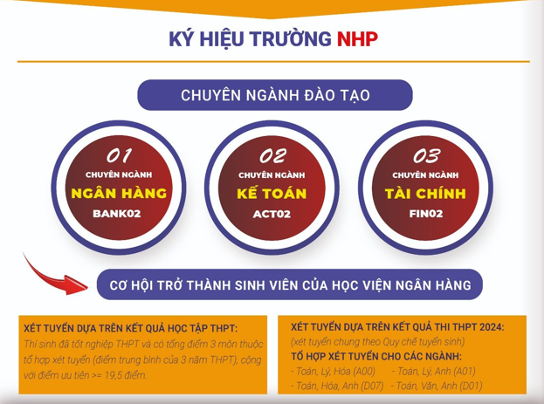
Một điều đáng lưu ý là cơ hội trúng tuyển vào Phân viện Phú Yên luôn cao hơn tại Học viện Ngân hàng (trụ sở chính) do cơ chế ưu tiên cho địa phương. Lựa chọn học tập tại Phú Yên, ngoài chất lượng đào tạo được đảm bảo, sinh viên còn được trải nghiệm môi trường sống lý tưởng của một thành phố Biển với môi trường sống trong lành, người dân thân thiện, có nhiều danh lam thắng cảnh, ẩm thực phong phú... và đặc biệt là với mức phí sinh hoạt vô cùng dễ chịu.
Với uy tín và chất lượng đào tạo của Học viện Ngân hàng, sinh viên tốt nghiệp đại học chính quy tại Phân viện Phú Yên nhiều năm qua luôn có tỷ lệ có việc làm ngày sau khi tốt nghiệp là rất cao, bình quân trên 90%.
Sinh viên tốt nghiệp với bằng cấp của Học viện Ngân hàng luôn là đối tượng ưu tiên trong tuyển dụng của hệ thống ngân hàng nên các bạn hoàn toàn có thể làm việc tại các thành phố lớn, và nhiều địa phương khác nhau trên cả nước.
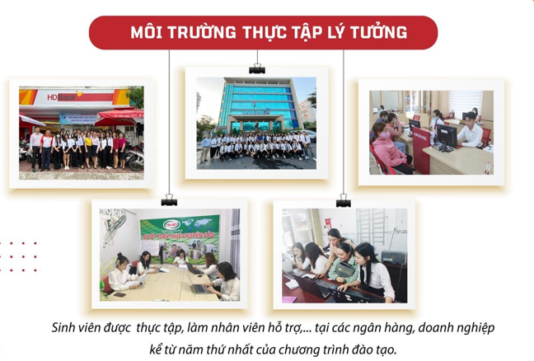
Với mô hình đào tạo theo hướng Thực hành – Lý thuyết – Thực hành. Sinh viên của Học viện Ngân hàng – Phân viện Phú Yên được tham gia làm công tác hỗ trợ tại các ngân hàng với các vị trí công việc đơn giản như: Giao dịch viên, tư vấn sản phẩm dịch vụ, hỗ trợ tín dụng, tham gia các chiến dịch sản phẩm mới của ngân hàng… Đây được xem là những công việc phù hợp với kiến thức của sinh viên năm thứ nhất, khi chưa được nhà trường đào tạo kiến thức chuyên môn, chuyên sâu. Việc tham gia thực tập sẽ giúp cho sinh viên làm quen với môi trường làm việc chuyên nghiệp, rèn luyện các kỹ năng mềm cần phải có, qua đó hình thành ý thức, thái độ học tập đúng đắn cho cả lộ trình đào tạo phía sau. Trong các năm học tiếp theo, khi được đào tạo nhiều hơn các kiến thức chuyên môn, sinh viên sẽ được bố trí thực tập các nội dung công việc có tính chuyên sâu hơn như: tín dụng, hỗ trợ kế toán, dịch vụ kế toán. Tại các doanh nghiệp, sinh viên có thể tiếp cận thực tế với các chứng từ kế toán, hỗ trợ công việc kế toán, công tác kế toán cho nhiều loại hình doanh nghiệp khác nhau như: sản xuất, thương mại, dịch vụ…
Kết thúc mỗi nội dung thực tập, căn cứ vào chất lượng và mức độ đóng góp của sinh viên, các Ngân hàng, Doanh nhiệp sẽ cấp Giấy xác nhận thực tập. Đây được xem là tấm vé quý giá cho sinh viên khi làm CV, là minh chứng về kinh nghiệm thực tế cho những đòi hỏi của nhà tuyển dụng. Sinh viên của Học viện Ngân hàng Phú Yên khi tốt nghiệp luôn đảm bảo “Nắm chắc lý thuyết – Thành thạo kỹ năng”, luôn là đối tượng ưu tiên tuyển dụng của các Ngân hàng, Doanh nghiệp. Nhiều sinh viên được được tiếp nhận làm việc ngay khi còn đang theo học tại trường.
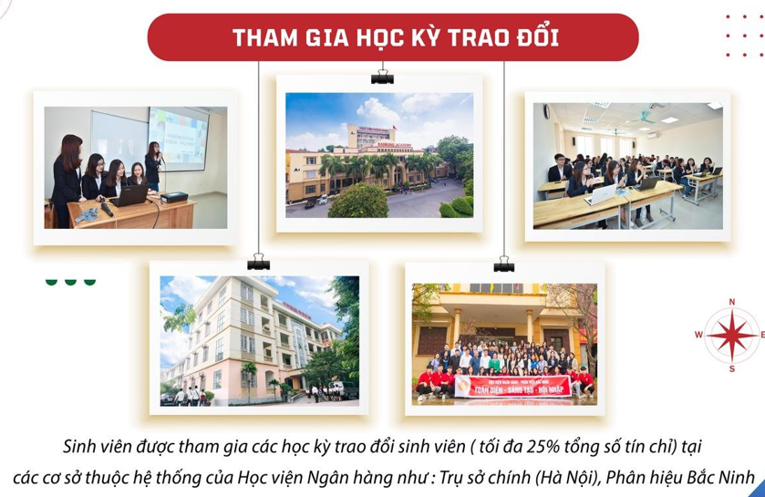

Chào đón các bạn học sinh đến với Học viện Ngân hàng – Phân viện Phú Yên !!!
Liên hệ Học viện Ngân hàng – Phân viện Phú Yên để được tư vấn:
- Website: bap.edu.vn
- Fanpage Facebook: Học viện Ngân hàng Phú Yên
- Địa chỉ: 441 Nguyễn Huệ, Phường 7, Thành phố Tuy Hòa, Tỉnh Phú Yên
- Điện thoại: 02573.810311 – 02573.824744

